**图 书 推 荐**

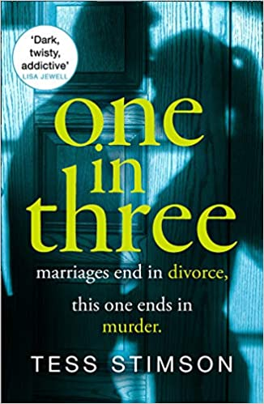**中文书名：《三者之一》(前妻)**

**英文书名：ONE IN THREE（EX WIFE）**

**作 者：Tess Stimson**

**出 版 社：Avon/HarperCollins**

**代理公司：A.M.Heath/ANA/Claire Qiao**

**页 数：448年**

**出版时间：2020年8月**

**代理地区：中国大陆、台湾**

**审读资料：电子稿**

**类 型：惊悚悬疑**

* **2019法兰克福亮点小说**

**内容简介：**

**一名男子被人残忍地杀害。只有两位目击者目睹了这场血腥的杀戮：死者的第一任妻子以及取而代之的情妇。而两位目击者都声称对方是凶手。你相信谁？**

距离德文郡海岸很远的某个海岛，一名男子被残忍地杀害了。

血迹斑斑的尸体旁是这起凶杀案仅有的两位目击者：死者的第一任妻子和取而代之的情妇。

两位目击者异口同声地指控对方就是冷血的凶手，并坚称自己是无辜的。她们俩只有一个人说了真话。但是，究竟是哪一个呢？

自从四年前露易丝（Louise）的丈夫安德鲁（Andrew） 离开她，另娶卡兹（Caz）后，露易丝和卡兹便结下了不解之缘。

贝拉（Bella） 和托利（Tolly）——这两个孩子的存在令露易丝无法挥别过去，重新开始。安德鲁和卡兹结婚后，这个女人也成为她生活的一部分。

至于卡兹，经历了诸多不如意后才意识到男人能同妻子离婚，却不能摆脱孩子。她无法建立一种新生活，不得不同她的前任分享自己的婚姻。

两个女人都有不惜一切代价要守护的秘密。

这真的是激情犯罪吗，如果是，她们谁又是凶手呢？或者说，安德鲁生命中的某个女人一直冷静地谋划着他的死亡吗？

《三者之一》（ONE IN THREE）是一部引人入胜的暗黑家庭剧，迎合了丽莎·朱厄尔（Lisa Jewell）、阿黛尔·帕克斯（Adele Parks）和莉安·莫里亚蒂（Liane Moriarty）的读者们以及《婚外情》（*The Affair*）的书迷们的阅读兴趣。我希望这部扣人心弦的悬疑小说能够激发你的阅读兴趣。

**作者简介：**

**苔丝·斯廷森（Tess Stimson）：**著有十一部女性小说，其中包括十大畅销书《婚外情俱乐部》（THE ADULTERY CLUB），和两部非小说类作品，并被翻译成几十种文字。她通过《母亲》（THE MOTHER）（原名《天真无邪》）首次涉足了悬疑领域，其新小说《三者之一》（ONE IN THREE）将于2020年夏季出版。斯廷森曾是一位新闻工作者，2002年被任命为佛罗里达大学的创意写作教授，并移居美国。目前，她同丈夫埃里克、三个孩子以及两只猫、三条鱼、一只沙鼠和阁楼上的大量蝙蝠定居于佛蒙特州。

**谢谢您的阅读！**

**请将反馈信息发至：乔明睿（Claire）**

安德鲁﹒纳伯格联合国际有限公司北京代表处  
北京市海淀区中关村大街甲59号中国人民大学文化大厦1705室, 邮编：100872  
电话：010-82449026

传真：010-82504200  
Email: [Claire@nurnberg.com.cn](mailto:Claire@nurnberg.com.cn)

网址：[www.nurnberg.com.cn](http://www.nurnberg.com.cn/)

微博：<http://weibo.com/nurnberg>

豆瓣小站：<http://site.douban.com/110577/>

微信订阅号：ANABJ2002